το νερό εξατμίζεται,γίνετε σύννεφο,πάγος και χιόνι. Όταν γίνει σύννεφο εξατμιζεται το νερο που όταν βρεχει οι θαλασσες γεμιζουν από νερο.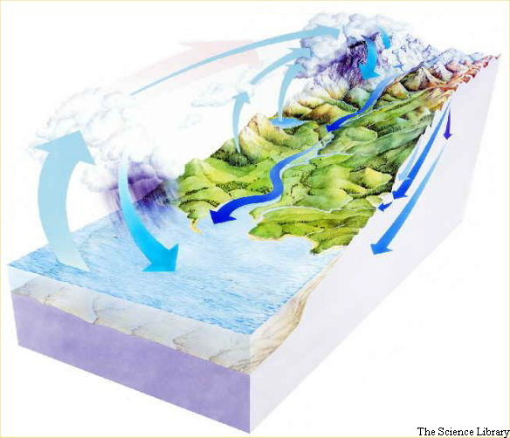
Γιώργος και Δημήτρης

